ICT-Integration in den wirtschaftlich-rechtlichen Unterricht

Die schnelle Entwicklung und Verbreitung der neuen Informations- und Kommunikationstechnologien (ICT) stellen moderne Gesellschaften vor neue Herausforderungen im Arbeits- und Privatbereich. Das Gymnasium hat den Auftrag Schüler/-innen für anspruchsvolle Aufgaben im Alltag vorzubereiten. Somit ist es unbestritten, dass sie eine besondere Verantwortung trägt, entsprechendes Basiswissen im Bereich der ICT zu vermitteln und damit zu einer soliden Grundbildung beizutragen. Computer literacy, die Fähigkeit mit den neuen Informations- und Kommunikationstechnologien praktisch, kritisch und gestaltend umzugehen, wird in der heutigen Informations- und Wissensgesellschaft als notwendige "Kulturtechnik" (z.B. Mandl, Hense & Kruppa, 2003a; Eberle, 2002; Euler, 2002) angesehen.

Insgesamt zeigt ein Blick auf die schulische Realität in der Schweiz noch erhebliche Defizite
bezüglich der Förderung von Computer literacy auf. Trotz vermehrter Anstrengungen in den letzten Jahren (z.B. der Initiative "Public Private Partnership - Schulen im Netz") fallen Anspruch und Wirklichkeit noch auseinander: Computer sind in den Schulen insbesondere im Gymnasium vorhanden, sie werden jedoch viel zu wenig zur Integration von ICT und Medien im Fachunterricht genutzt.

Anhand zweier Beispiele möchte ich aufzeigen, wie ich den Computer im Schwerpunktfach Wirtschaft und Recht einsetze. Der wirtschaftlich-rechtliche Unterricht eignet sich meiner Meinung nach sehr gut dazu, neben den fachspezifischen Lernzielen auch Computer literacy zu fördern.

Projekt: Marketing

Fächer | Betriebswirtschaft
Themen | Marketing
Stufe | Klasse 9
Lektionen | ca. 20
ICT-Tool(s) | Moodle, Textverarbeitung, Präsentationstool

Kurzbeschrieb
Das Projekt Marketing ist von der gesamten Fachschaft (10 Wirtschaftslehrpersonen) entwickelt und im Rahmen einer Fortbildung zum Thema "Selbständiges Lernen" perfektioniert worden. Die Ziele und Rahmenbedingungen sind in einem mehrseitigen Dokument niedergeschrieben. Trotzdem bestehen relativ grosse Freiheiten in der Umsetzung mit den Klassen.

Die Schüler/-innen erarbeiten das Stoffgebiet Marketing in Gruppen und erstellen ein Marketing-Konzept für ein konkretes Produkt. Neben der schriftlichen Arbeit muss jede Gruppe ihr Konzept in einer mündlichen Präsentation mit Anwendung eines Präsentationstools möglichst gut verkaufen. Die Theorie wird in einer klassischen Prüfung überprüft.

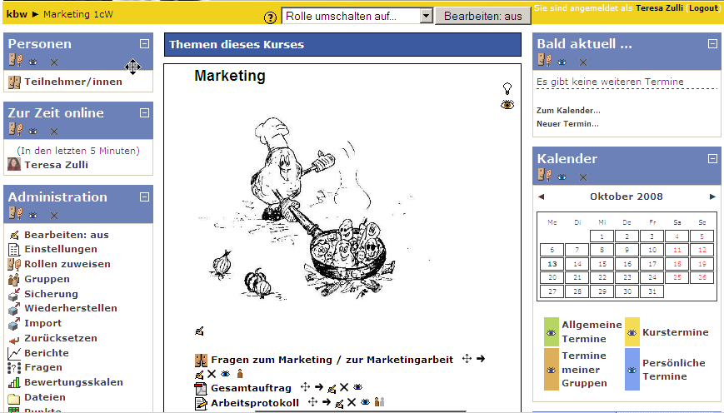

Ablauf
Die Lernenden erhalten den schriftlichen Gesamtauftrag, in dem Inhalt, Ziele, zeitlicher Rahmen, Aufträge, Benotung und Kriterien erklärt werden. Anschliessend führe ich sie ins Arbeiten auf der Lernplattform Moodle ein. Meine Erfahrung zeigt, dass sie bis zu diesem Zeitpunkt wenig Erfahrung im selbständigen Erarbeiten von grösseren Stoffgebieten haben und deshalb begleite ich sie mit Hilfe von kleineren Lernjobs auf der Lernplattform.

Die Klasse teilt sich in Gruppen auf und beginnt einen Zeitplan zu erstellen. In der Regel nehmen sich die Teams vor, sich relativ rasch ins Thema einzulesen. Die Motivation ist gross.

Während der Projektphase arbeiten die Lernenden in ihrem eigenen Tempo und sind im ganzen Schulhaus verteilt. Idealerweise versuche ich ein Computerzimmer zu reservieren. Das Schulhaus bietet nur wenige ruhige Computerarbeitsplätze im öffentlichen Bereich, deshalb darf eine Gruppe ausnahmsweise auch zu Hause arbeiten.

Die Aufträge auf der Lernplattform bespreche ich in Kleingruppen oder im Klassenverband. Regelmässige Arbeitssitzungen mit den Teams geben mir die Möglichkeit, Einblick in ihre Arbeit zu geben und ihnen die Möglichkeit mit mir Unklarheiten zu besprechen. Ein auf der Lernplattform geführtes Arbeitsprotokoll (Lernjournal) erlaubt mir den Prozess zu verfolgen. Die Bewertung der Gruppenarbeit wird ganz am Schluss durch eine Selbstevaluation der Gruppe vorgenommen, die ich dann in den Teams bespreche.

Projekt: Rund um die Arbeit

Fächer: | Betriebswirtschaft, Rechtskunde
Themen: | Arbeitsrecht, Personalwesen
Stufe: | Klasse 10
Lektionen: | mindestens 20
ICT-Tool(s): | Moodle

Kurzbeschrieb
Die Lernenden erarbeiten während rund 20 Lektionen selbständig das Thema Arbeit aus betriebswirtschaftlicher und rechtlicher Sicht. Dazu stehen ihnen auf der Lernplattform Aufträge zur Verfügung.

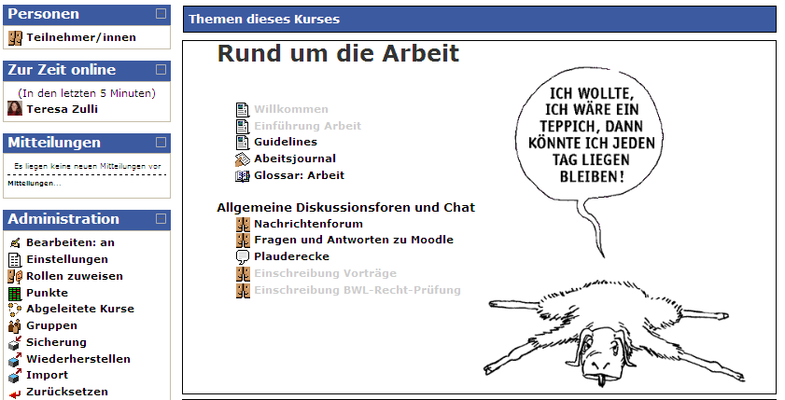

Ablauf
Die Lernenden erhalten zur Orientierung ein Raster mit den in drei Stufen eingeteilten Lernzielen. Zur Erreichung der Lernziele stehen auf der Lernplattform verschiedene Aufträge bzw. Lernjobs zur Verfügung: Diskussionen von Rechtsfällen im Forum, Expertenbefragung, Sammeln von Informationen im Internet zu einem bestimmten Themenbereich oder Multiple-Choice-Aufgaben zur Überprüfung des Wissens.

Die Lernenden entscheiden weitgehend selber, ob sie im Team oder alleine arbeiten, in welcher Reihenfolge und zu welchem Zeitpunkt sie die Aufträge erledigen. Als Variante ist es auch möglich, dass sich die Lernenden eigene Aufträge ausdenken. Jeder Lernjob, auch die selbst erfundenen, geben eine bestimmte Anzahl Punkte. Für die Bestnote müssen eine vorgegebene Anzahl Punkte erreicht werden. Jede Schülerin, jeder Schüler hat die Möglichkeit so viele Aufträge zu erledigen, bis die Höchstnote erreicht wird. Lernjobs, die nicht die volle Punktzahl erreichen, können einmal nachgebessert werden.

Grossen Wert habe ich auf die Reflexion des Arbeitsprozesses gelegt. Die Schüler/-innen führen zu diesem Zwecke ein Arbeitsjournal, indem Sie auf folgende Fragen eingehen:
Arbeiten:
Welche Arbeitsschritte habe ich erledigt?
Welche Arbeitstechniken und Hilfsmittel habe ich eingesetzt?
Wo habe ich gearbeitet?
Erkenntnisse:
Wie bin ich in meiner Arbeit vorangekommen? Bewährt sich das gewählte Vorgehen?
Was muss ich in meinem Vorgehen ändern? Bewährt sich mein Arbeitsjournal?
Welches ist mein nächstes Ziel?

Schülerfeedback
Die kürzlich durchgeführte Feedbackrunde ergab folgende Resultate: Die Rückmeldungen der Lernenden sind sehr positiv. Insbesondere wird das selbständige Arbeiten an einem bestimmten Inhalt, die Möglichkeit persönliche Schwerpunkte zu setzen, die Vielfältigkeit der Aufträge und die Schlussnote durch Fleiss selber im Griff zu haben, sehr geschätzt. Erstaunt haben mich die positiven Äusserungen über die Reflexion des eigenen Lernverhaltens. Als negativer Kritikpunkt wurden vor allem technische Probleme genannt: Hochgeladene Word-Dateien konnten nicht mehr gelesen werden, Forumsbeiträge gingen wegen Absturz des Internets verloren u.a.

Didaktischer Mehrwert
Die Präsentation der beiden Projekte soll Ihnen zeigen, dass beim Einsatz von ICT und Medien im Fachunterricht Wirtschaft und Recht ein didaktischer Mehrwert entsteht und der Einsatz des Computer nicht um des Einsatzes willen selbst erfolgt. Zum didaktischen Mehrwert zählt beispielsweise:

- Positive Wirkung des ICT-Einsatzes auf Lernprozesse
- Realitätsnähe und Komplexität durch Multimedialität
- Unterstützung problemorientierten Lernens durch ICT
- Multiple Perspektiven und multiple Kontexte durch ICT
- Miteinander und voneinander Lernen der Schüler/-innen
- Kommunikationsmöglichkeiten und Publizitätswirkung
- Förderung selbstgesteuertes Lernens
- Erleichterung instruktionaler Unterstützung
- Weltweite Recherchemöglichkeiten

Teresa Zulli
Leherin für Wirtschaft und Recht, Kantonsschule Büelrain Winterthur
Leieterin ictgymnet
St. Gallen, 01.10.09

